Byron – Teresa Gvicoli
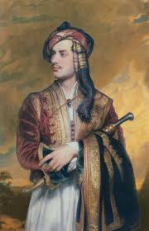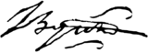
Tereza moja najdraža.
Pročitao sam ovu knjigu u tvome vrtu.Ljubavi moja, ti nisi bila tu,inače je ne bih pročitao. To je jedna od tvojih najdrazih knjiga, a autor je moja prijateljica.Ti nečes razumjeti ove riječi na engleskom, ni drugi ih neće razumijeti to je razlog što ih nisam napisao na talijanskom. Ali, ti ćes razumijeti rukopis onoga koji te strasno voli, i pogodit ćes kako je sjedeći s tvojom knjigom, mogao misliti samo o ljubavi.
U toj riječi, predivnoj na svim jezicima, a ponajvise na tvom-amor mio-sadržan je moj bivši i moj budući život.
Osjecam da ovdje postojim i da će me biti i poslije smrti, a s kojom svrhom ti ćeš odlučiti. Ti
Si moja sudbina, osamnaestogodišnja žena, već dvije godine izvan samostana: volio bih da si tamo ostala ili da te bar nikada nisam susreo.
Ali, kasno je za sve. Volim te, i ti mene voliš, konacno to kažeš i ponašala si se kao da je tako bilo, a to je za mene velika utjeha u svemu. Ja osjećam prema tebi mnogo više od ljubavi i ne mogu prestati voljeti te.
Pomisli ponekad na mene kad nas Alpi i ocean budu razdvajali, ali to se nikad neće dogoditi, dok god ti sama to ne poželiš.
Bologna, 25. 1819.

